مديرية التربية لولاية عين الدفلى المستوى : 4 متوسط
المتوسطة : المجاهد المرحوم مغراوي موسى خميس مليانة التاريخ :01/12/2024
اختبار في مادة : العلوم الفيزيائية والتكنولوجيا المدة : ساعة ونصف
الوضعية الأولى : (06نقاط)
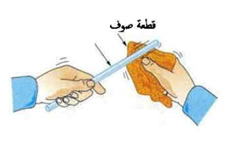
لتفسير ظاهرة التكهرب قام ياسين بدلك جسم (A) بقطعة صوف
الجسم (A)
الوثيقة (1) فأصبحت شحنته q=-14,4x10⁻¹⁹C .
1-أ) حدد مادة صنع الجسم (A).
ب) هل فقد أم اكتسب إلكترونات ؟ برر إجابتك .
الوثيقة (1)
قرب ياسين الجسم (A) من قضيبٍ معدني (CD) ، موضوعٍ
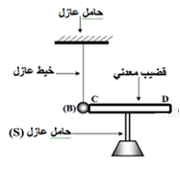
فوق حامل عازل (S)، يلامس هذا القضيب المعدني كريَّة
معدنية (B) معلقة بخيط عازل الوثيقة (2) .
2) صف ما يحدث للكرية ، مع الشرح .
3) وضح طرق الشحن الكهربائي في هذه التجربة.
الوثيقة (2)
4) ماذا يحدث إذا ما استبدلنا الحامل العازل (S) بحامل ناقل؟ فسر.
الوضعية الثانية :(06 نقاط)

صفحة 1 من1
الوضعية الإدماجية :(08 نقاط)
بعد انتقال عائلة محمد إلى منزلهم الجديد ، لاحظ الفتح الآلي للقاطع الرئيسي كلما حاول تغذية الشبكة الكهربائية المنزلية الوثيقة (4).
وبعد إصلاح الخلل اشتكت الأم من إصابتها بصعقة كهربائية عند ملامستها للهيكل المعدني للغسالة وشعور والده بصعقة كهربائية عند تغيير مصباح غرفة الضيوف رغم أن القاطعة مفتوحة.
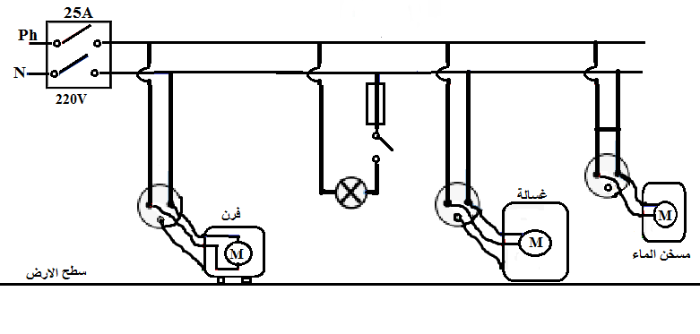

الوثيقة (4) : المخطط شبكة التغذية في منزل محمد

- فسر سبب انقطاع التيار الكهربائي في الشبكة الكهربائية. وما الأخطار الناجمة عنه ؟
- أذكر سبب كل حادثة مع تقديم حلول عملية لها.
- أعد رسم المخطط الكهربائي السابق موضحا عليه عناصر الحماية اللازمة لذلك.

بالتوفيق لنجوم الفيزياء

صفحة 2 من 2

